Уважаемые граждане Карасукского района пожарный надзор информирует:

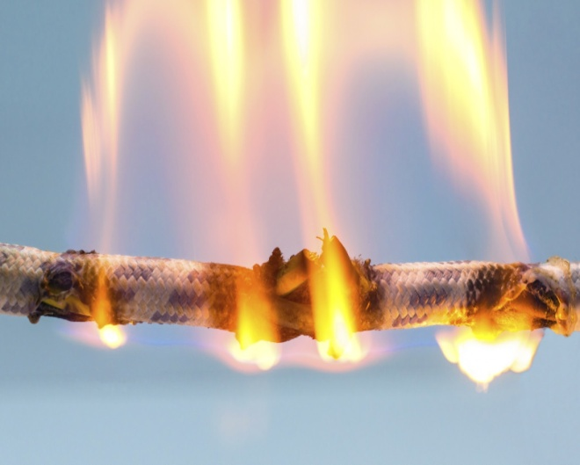
Причиной возникновения короткого замыкания является нарушение изоляции в электропроводах и кабелях, вызываемое перенапряжениями, старением изоляции и механическими повреждениями. Опасность короткого замыкания заключается в увеличении в сотни тысяч ампер силы тока, что приводит к выделению в самый незначительный промежуток времени большого количества тепла в проводниках, а это вызывает резкое повышение температуры и воспламенение изоляции.
Во избежание этого категорически запрещается соединять провода в виде скрутки, потому что надежность соединения и плотность контактов проводников быстро ослабевают, со временем уменьшается площадь их контакта, возможно искрение, образование электрической дуги и короткое замыкание. Разрешены болтовые, винтовые соединения проводов, сварка, опрессовка. Пайка допускается только в электронике, для силовых проводов она не рекомендуется.
Также надо знать, что при проведении скрытой электропроводки, например, за подвесными потолками, в зависимости от степени горючести материала потолка, требуется выполнение особых условий: кабель должен быть не распространяющим горение или помещаться в стальные трубы с определенной толщиной стенки, которая не прожжется в результате короткого замыкания.
Также надо помнить, что электропредохранитель – это маленький, но верный страж вашего благополучия, но только не мешайте ему работать: не заменяйте его на более мощный, не ставьте самодельный или «жучок». Это касается, как предохранителей к электрооборудованию, так и ко всей электрической проводке вашего дома. если предохранитель часто отключается, значит, надо принять его сигнал, вызвать специалиста, проверить, где возможны неполадки в соединениях проводов, в оборудовании, не дожидаясь рокового замыкания в сети.
В случае обнаружения первых признаков пожара немедленно звоните по телефону «01» или «112» и затем попытайтесь самостоятельно потушить возгорание. Однако в случаях, когда дым и температура препятствуют подходу к очагу пожара, немедленно покиньте помещение. Не забудьте закрыть окна и двери в помещении, чтобы уменьшить приток свежего воздуха. В некоторых случаях при недостатке кислорода происходит самозатухание пожара.
До прибытия пожарной части примите меры к эвакуации людей и имущества, приступите к тушению имеющимися средствами (водой, песком, огнетушителем, одеялом или другой плотной тканью).
В случае загорания изоляции электропроводов, необходимо сначала отключить напряжение в электрической сети, а затем приступить к тушению: залить водой или накрыть плотной тканью. Для тушения электроприборов рекомендуется использовать порошковые огнетушители, они эффективно локализуют зону горения и не наносят побочного вреда электронным устройствам и микросхемам.
Керосин, бензин, и другие легковоспламеняющиеся жидкости тушить водой нельзя: они легче воды и, всплывая на поверхность, будут продолжать гореть. При горении этих жидкостей, для тушения можно использовать одеяло, плотную ткань или песок.

